下個十年，香港與上海的國際金融中心之爭

原创 简思智库 [简思智库](javascript:void(0);)

**简思智库**

微信号 GNSSTT

功能介绍 策者简也，思而后行。

2023-06-11[原文](https://mp.weixin.qq.com/s?__biz=MzUyNzQyMzYwNQ==&mid=2247494859&idx=1&sn=b9ce4a4821dd1b3a7bcf76d38c1e51f0&chksm=1fc00b298d6d3039dca2d0fea3fa1c3c57f89738d1af331bf9a6b055a2c6ac040d0f99a8dfec&scene=27#wechat_redirect&cpage=22) 发表于

收录于合集 #香港的声音 241个





**簡思智庫有話説：**

下個十年香港與上海金融的發展，需要結合彼此的定位以適度區別，發揮好國內國際金融循環「雙樞紐」和國際金融資源配置「雙平台」的重要作用。

**這是簡思智庫的第 797 篇原創**

**作者：**周春玲，全国政协委员。

近期面對環球經濟疲弱、全球貨幣政策調整和市場波動，在香港的海外金融機構一直在收縮辦公場所空間，部分機構甚至開始裁員縮編。

香港的寫字樓是世界上最昂貴的商業地產之一，現在正面臨著寫字樓供應過剩的困境。

過去四十年，香港作為面向國際市場的金融中心取得了非凡的成就，但其發展及自身定位正處在重大調整期。另一邊廂，上海對自身金融發展的定位十分明確。

6月8日，上海市委副書記、市長龔正在第十四屆陸家嘴論壇上表示，「上海已經基本建成與我國經濟實力以及人民幣國際地位相適應的國際金融中心。」

最近幾年，上海已經成為全球金融要素市場集聚度最高的城市之一，股票、債券、期貨、貨幣、票據、外匯、黃金、保險、信託等各類全國性金融要素市場加速集聚。

上海市場的人民幣金融資產配置能力正不斷增強，跨境人民幣業務結算量占全國比重約50%，有機會成為未來人民幣資產最重要的成交地，上海價格也將成為全球市場重要的參考價格。

於國家而言，香港與上海兩地金融業的發展，是用餐時的刀和叉，跑步時的兩條腿，要搭配使用才能吃得好、跑得快。

‍

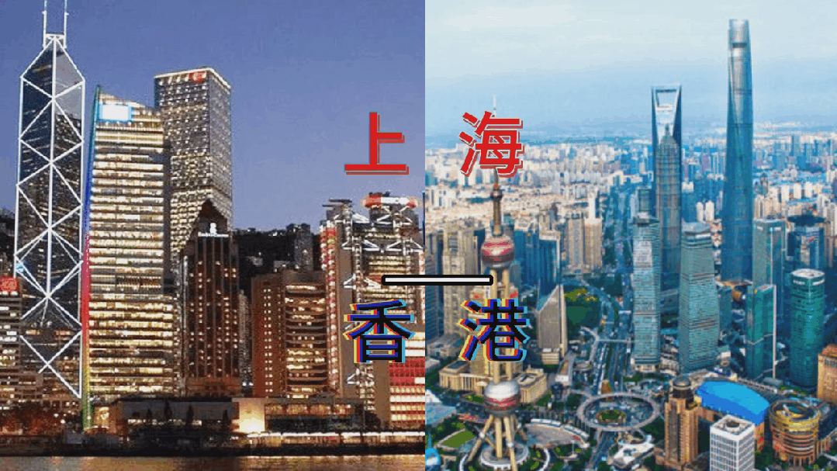

‍當前，國家正在構建以國內大循環為主體、國內國際雙循環相互促進的新發展格局。香港金融市場在全球資本市場上具備影響力，上海金融業也有著很強的匯集境內金融資源的潛力。香港和上海可以成為國內國際金融循環的「雙樞紐」。

另一方面，國家不僅要在國內形成統一的大市場，釋放經濟活力，還需要通過高水平的對外開放，配置更多國際資源參與現代化建設。香港和上海也可以是國際金融資源配置的「雙平台」。

從兩地金融市場未來的功能來看，隨著中國的國家利益從本土向全球延伸，中國需要全球的資源和市場，世界也更加依賴中國。

上海作為建設中的國際金融中心，在中國對外開放的過程中，重點是吸引國際的資金資本進入上海，完善投資人結構；香港本就有國際資金運作平台的優勢，未来应更多集中在服務內地企業走出去、利用國際金融資源走向全球。

從兩地金融市場各自的特點來看，香港國際化程度高，金融市場的市場機制健全，粵港澳大灣區的建設，也拓展了其發展的腹地；而上海在各類金融要素市場上齊備，集聚性強，可以立足長三角輻射諸多省份。

從人民幣國際化的角度來看，香港是全球最大的離岸人民幣業務樞紐，上海是人民幣在岸中心。

全球約75%離岸人民幣支付款額經香港處理，為全球離岸人民幣交易和金融活動提供流動性支持。

如果離岸和在岸能夠密切的合作，通過兩個國際金融中心的合作發力，對於人民幣的國際化，也會有極大的支持作用。

受限於國家境內外資本短期內不會完全流通，香港發展金融是有得天獨厚優勢的。下一階段，香港在發揮傳統資本市場優勢的同時，應開拓更多藍海業務和市場。‍

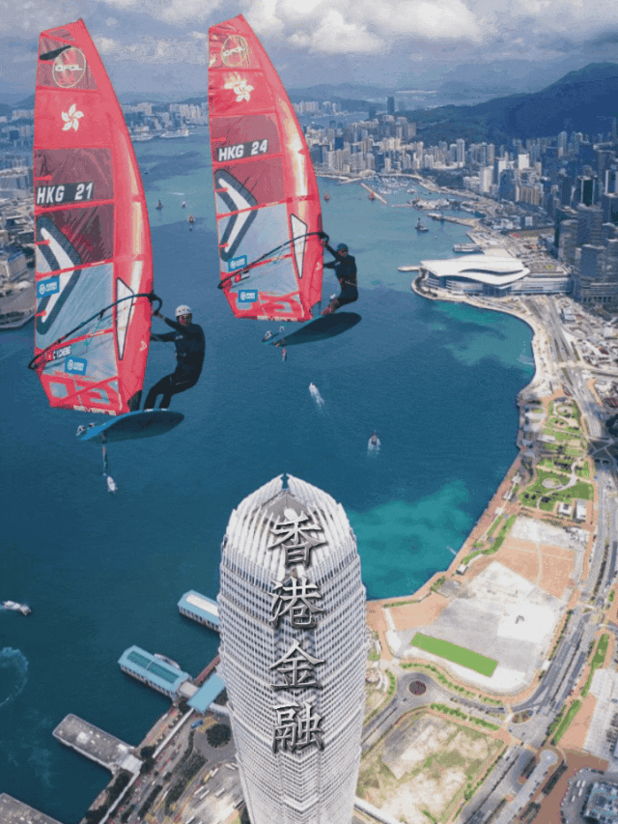

**一是在人民幣國際化方面助力國家發展。**

西方國家貨幣政策緊縮及對俄金融領域的肆意制裁再次表明，以美元、歐元為核心的國際貨幣體系已無法滿足新興市場對國際金融穩定、安全的現實訴求。

人民幣國際化與全球貨幣體系多極化勢在必行。

香港可以積極推動數字人民幣在香港的使用和協助央行數字貨幣的跨境測試，儘快驗證並推廣數字人民幣主導的數字貨幣統一跨境支付標準網路。

香港金管局與泰國央行和阿聯酋央行陸續於2019年和2021年開啟了數字貨幣跨境支付路徑的聯合項目。

未來，香港可以利用自身網路，邀請更多東盟國家參與聯合研究和雙邊測試，儘快驗證並推廣數字人民幣主導和適用的批發型CBDC（央行數碼貨幣）新型跨境支付網路，推動全球貨幣權力的平衡。

**二是在國際資產管理的發展中發揮積極作用。**

今年三月以來，隨著歐美銀行業危機的持續發酵，有關資金安全的擔憂不斷升溫。大量資金從美國和瑞士撤離，香港成為國際資金重要的「避風港」和轉移目的地之一。

香港的銀行業出現了開戶數及業務量大增的現象，使得銀行延長營業時間來消化新增的業務量。大量國際資金的流入，無疑將推動香港金融和財富管理行業的發展。

在開曼群島等離岸結構的基金審查趨嚴的背景下，越來越多的國際資金在尋求靈活的在岸基金工具。

目前香港雖然已經提供了OFC（開放式基金型公司）和LPF（有限合夥基金）兩種較新的基金結構，但面對不斷變化的市場和投資者需求，未來香港仍須隨時檢討基金工具的競爭力。

金融業一直是香港最具競爭力的産業，香港金融的成就也和國家賦予的戰略定位緊密聯繫。在改革開放過去的四十多年中，香港的資本市場為國家吸收了大量境外資金，也為內地企業不斷融資壯大做出了重大貢獻。

下個十年香港與上海金融的發展，需要結合彼此的定位以適度區別，發揮好國內國際金融循環「雙樞紐」和國際金融資源配置「雙平台」的重要作用。

**不念过去**

**END**

**不畏将来**



欢迎您投稿原创文章到简思智库，让您的声音被更多人听到



请长按下方二维码添加简思智库工作微信投稿。（或搜索添加微信ID：**GTT_CN**）





**感谢阅读，请关注我们，或点右下角“赞”和“在看”分享。**



### 精选留言

用户设置不下载评论